Attività in collaborazione: calcolo della circonferenza della Terra
Intorno al 240 A.C., il matematico greco Eratosthene calcolò la circonferenza della Terra. Aveva basato i suoi calcoli sull’angolo dell'elevazione del Sole a mezzogiorno al solstizio di Giugno in due località dell’Egitto la cui distanza tra loro era nota. In questa esperienza collaborativa con un altra scuola, elevazione del Sole a mezzogiorno al solstizio di Giugno in due località dell’Egitto la cui distanza tra loro era nota. In questa esperienza collaborativa con un altra scuola, elevazione del Sole a mezzogiorno al solstizio di Giugno in due località dell’Egitto la cui distanza tra loro era nota. In questa esperienza collaborativa con un altra scuola, i vostri studenti possono ripetere queste misure con uno smartphone. Più distanti sono le due scuole e maggiore sarà accurato il calcolo.
Mentre si trovava al lavoro presso la famosa biblioteca di Alessandria, Eratosthenes aveva registrato che a Syene (ora Aswan), che si trovava sullo stesso mediano di Alessandria ma a 800 km più a sud, il Sole si trovava a mezzogiorno del 21 Giugno, esattamente sulla verticale. Ad Alessandria, invece il grande obelisco proiettava un’ombra a mezzogiorno. Misurando l’angolo che formava l’ombra (7.2° o 1/50 di circonferenza), Eratosthene determinò la distanza angolare sul meridiano tra Alessandria e Syene (la differenza tra le loro latitudini) e da ciò calcolò la circonferenza della Terra con una piccola proporzione.
Per il nostro calcolo, le due località non devono stare necessariamente sullo stesso meridiano ma in questo caso dovremo tener conto della differenza di longitudine, che in pratica significa non prendere le misure negli stessi istanti, ma differenti momenti del mezzogiorno locale per ogni località.

Materiali
Ogni gruppo di studenti avrà bisogno di:
- Smartphone con installate le app dell’inclinometro e del planetario

Procedura
Ogni gruppo di studenti avrà bisogno di:
- Verificare le previsioni del tempo per entrambe le località per scegliere una giornata serena per realizzare l’esperimento.
Non importa in quale periodo dell’anno i vostri studenti faranno le misure, poiché abbiamo a che fare con confronto di altezze invece di altezze assolute.
- Utilizzate la app del planetario per determinare l’istante del mezzogiorno solare locale per ciascuna località.
- Usare, per esempio, Google Maps, per ricavare la distanza nord-sud tra le due località (la distanza tra due cerchi di latitudine).
- Nel giorno stabilito, determinare l’altezza del Sole a mezzogiorno locale in ciascuna località, come descritto nella prima attività.
- Calcolare la circonferenza della Terra usando la seguente equazione:
Distanza angolare / 360° = distanza tra le latitudini delle due località/ circonferenza della Terra Equazione 3
Rielaborando:
Circonferenza della Terra = distanza tra le latitudini delle due località x 360° / distanza angolare Equazione 4

Discussione
Chiedete ai vostri studenti di utilizzare la app del planetario per ricavare l’altezza del Sole al mezzogiorno locale per ciascuna località. Quanto sono state precise le loro misure? Che stima della circonferenza della Terra avrebbero ottenuto de avessero usato i dati della app del planetario?
Secondo la app del nostro planetario, dovremmo misurare l’altezza del Sole a Tarragona di 72.2° e di 67.7° a Lione, con una differenza angolare di 4.5°. Google Maps ci dice che le due località distano di 495 km. Questi dati forniscono:
495 km x 360° / 4.5° = 39 600 km
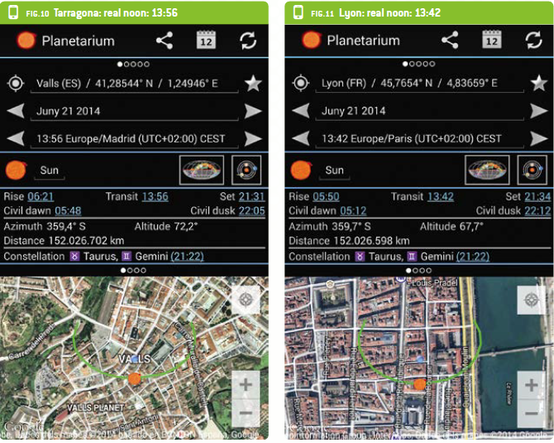
Figura 10: Tarragona e Lione nella app del planetario. Immagine cortesemente concessa da Philippe Jeanjacquot e Pere Compte
Se l’app dell’inclinometro permette di misurare una retta inclinata con una precisione dello 0.1°, che errore potrebbero introdurre i vostri studenti nella stima della circonferenza della Terra?
Se le letture a Tarragona sono state di 72.3° e 67.6° a Lione (con una differenza angolare di 4.7°), si dovrebbe ricavare:
495 km x 360° / 4.7° = 37 914 km
Così con una precisione di 0°.1 si commette un errore di circa +/- 1700 km.
Oggi sappiamo che la circonferenza della Terra è di 40 075 km all’equatore, così la nostra stima risulterebbe errata di 475 km, cioè circa 1%. Se consideriamo la precisione della app dell’inclinometro dello smartphone (0.1°), potevamo attenderci un errore +/- di 2000 km, o di circa il 5%. Questo valore è pressappoco uguale alla precisione raggiunta da Eratosthene più di 2000 anni fa. Questo non solo pone in evidenza quanto è stata impressionante la precisione di Eratosthene, ma ci dice anche quanto sia importante la precisione degli strumenti con i quali effettuiamo le misure.

